Приемы мнемотехники на уроках русского языка _
На уроках русского языка большая роль отводится языковому материалу. Если задания интересны ученику, успех в усвоении новых знаний гарантирован. Для повышения грамотности учащихся эффективны приемы эйдетики и мнемотехники. Данный мастер-класс предполагает ознакомить присутствующих с такими приемами.
Суть этого метода в том, чтобы с помощью рисунка-ассоциограммы, слова-подсказки или мини-сказки придумать такой образ, чтобы трудное в написании слово легко вспоминалось, и дети были уверены, какую именно букву в нем надо писать. Имея придуманную ими же опору, дети ошибок в таких словах не делают. Со временем навык сокращается, и запоминаемое слово легко вспоминается уже без придуманного образа. Вот почему важно применять эйдетику и мнемотехнику при первом же знакомстве со словарным словом.
Школа в новых условиях модернизации образования должна искать абсолютно новые, оригинальные методики обучения, связанные с развитием общих исследовательских умений и навыков учащихся.
Современный учитель должен идти не просто в ногу со временем, а немного опережать педагогическую науку, каждый раз заходя в класс, как в лабораторию, всегда готовую к эксперименту.
Поэтому применение эйдетической методики и мнемотехники эффективно, ведёт к сотрудничеству и совместному творчеству учителя и ученика, повышает мотивацию учения, развивает креативные способности учащихся, заставляя подключать воображение и образное мышление.
Что же такое эйдетика и мнемотехника? «Эйдос» - по-гречески «образ». Эйдетизм является разновидностью образной памяти. (Считается, что это слово придумал Пифагор (6 век до н.э.).
По мнению психолога Л.С.Выгодского эйдетической способностью обладают в разной мере все люди, но именно дети способны быстрее и ярче находить эйдетические образы. Согласно словам Ушинского, «ребёнок мыслит образами».
Мнемотехника - совокупность приемов и способов, облегчающих запоминание и увеличивающих объем памяти путем образования искусственных ассоциаций. Приёмы мнемотехники многие помнят с детства, например, приём, который позволил запомнить последовательность цветов в радуге: «Каждый Охотник Желает Знать Где Сидит Фазан». Кто слышал эту фразу хоть раз, уже не забудет ее. Или вы все можете определить количество дней в месяцах по костяшкам пальцев.
Изучение памяти началось много веков назад, при этом память всегда связывалась с процессом обучения (т. е. накопления информации). Исследователи пришли к мнению, что память многих учеников не приспособлена к «простому запоминанию» сложного правила или ничего не значащего для них символа – буквы в слове. Зато эта память очень яркая и образная. Эта проблема существовала во все времена, но сегодня она особенно актуальна и злободневна: у школьников наблюдается низкий уровень общеучебных навыков, отсутствует устойчивый интерес к предмету, плохо развита память, низкая грамотность.
Как же быть таким ученикам, ведь в русском языке множество сложных правил, а ещё больше слов-исключений?
На уроках русского языка для повышения грамотности учащихся эффективны приемы эйдетики и мнемотехники.
Классификация приемов мнемотехники на уроках русского языка.
1. Буквенно-звуковая мнемоника (Наличие одинаковых букв и звуков, дозволительно и неполное, частичное сходство).
2. Рифмовки. Общность ударений.
3. Отнесенность к одному словообразовательному типу.
4. Сказки – ассоциации.
5. Схематично – рисуночная мнемоника.
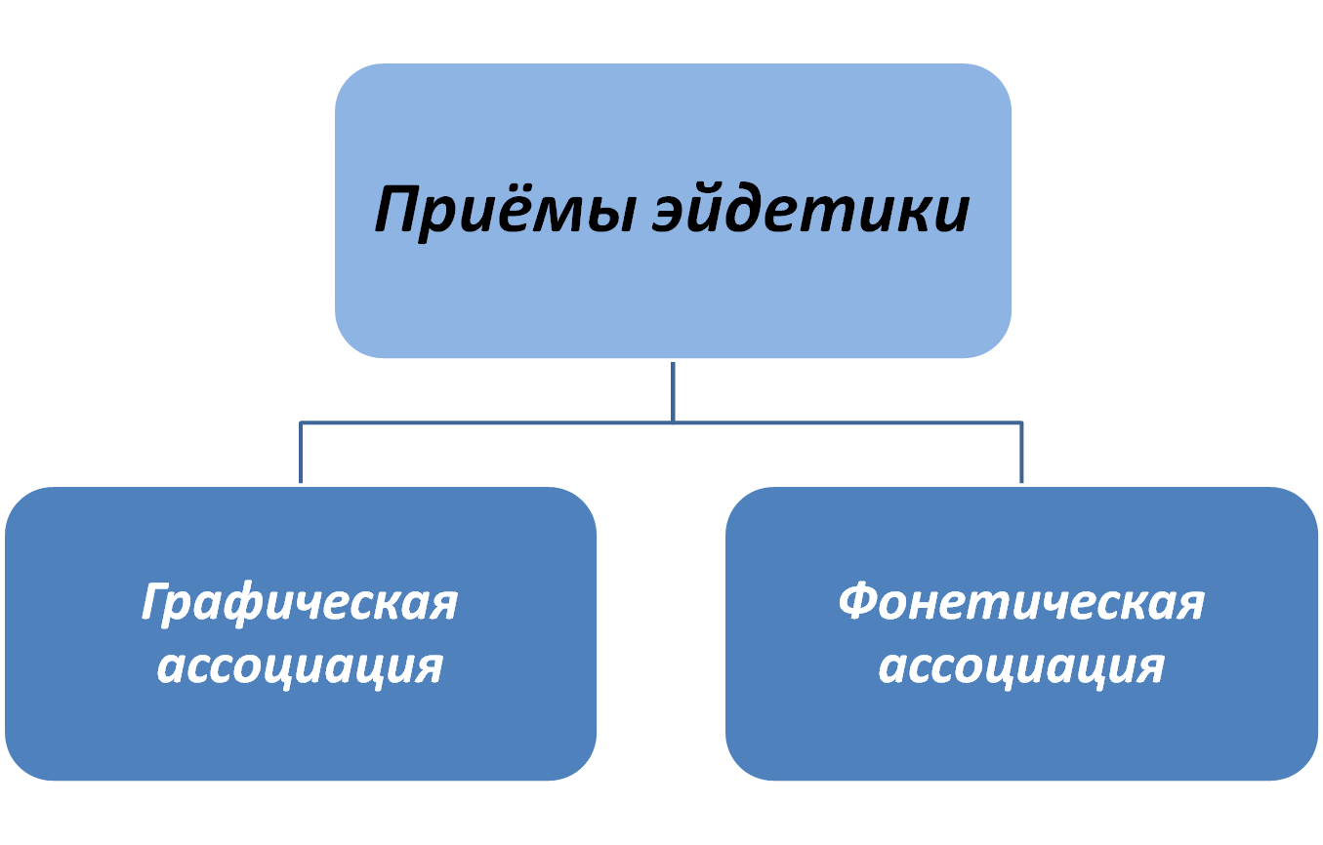
Графические ассоциации
При запоминании написания словарного слова надо сделать рисунок, обозначающий само слово, и обыграть в нем запоминаемую букву. Она может быть большая или маленькая, печатная или письменная, любого шрифта
Фонетические ассоциации:
Установите звуковые ассоциации:
БАгаж – носильщик на вокзале говорит:
«АГА, тяжёлый багаж!».
ЗапАд – на западе солнце ПАДает.
КомнАта – комната у НАТы.
Фонетика. Буквенно-звуковая мнемоника (мнемонические фразы)
Орфоэпия –ударения:
Долго ели тОрты – не налезли шОрты!
ЗвонИт звонарь, звонЯт в звонок,
Чтоб ты запомнить верно смог.
Фёкла красная, как свЁкла!
Срубили ель, сорвали щавЕль.
Не говори катАлог, а только каталОг. А твОрог? Можно твОрог, а можно и творОг!
ФенОмен звонИт по средАм, принЯв договОр по годАм.
Он Отдал экспЕртам эскОрта ходАтайство аэропОрта.
Как у нашей Марфы есть в полоску шАрфы!
Слайды – 15 – 16 В слове спряталось другое слово:
Найдите в словарных словах другое слово:
гоРОД – РОД;
дИВАН – ИВАН;
ЗавтРАК – РАК;
СуМЕРКИ – МЕРКИ
На облаке – ЛАК. Валенки – валенки у Ленки
Орфография
Правописание чередующихся гласных в корнях бер-бир, тер-тир, мер-мир
Правило ослика Иа!

бер - бира
тер - тира
дер - дира
мер - мира
пер -пира ит.д

Девочка ИРА поможет!
Собирать, стирать, задира –
Повнимательней гляди:
если в слове имя Ира,
Значит, в корне буква И.
Правописание суффиксов существительных -чик, -щик
Правило джазиста! -чик
Культура речи
Род. пад. множ. ч. им. сущ.

Шесть гектаров апельсинов,
яблок, груш и мандаринов,
Баклажанов – грядок пять,
помидоров – не собрать

Грущу по Вас или по Вам?
Нам помогут инициалы А.С.Пушкина.
«Родная, я грущу по Вас», -
И подписался просто А.С.
Грущу (тоскую) по Вас.
Пушкин Александр Сергеевич

Повелительное наклонение глагола ЕХАТЬ
- На зеленый свет,
Медведь,
Ты не ехай,
И не едь,
И не ездий никогда,
ПОЕЗЖАЙ!
Запомнил?
– Да!
Носки короткие – слово длинное: НОСКОВ,
Чулки длинные – слово короткое: ЧУЛОК.
Список использованной литературы
- Справочно-информационный интернет-портал ГРАМОТА.РУ [Электронный ресурс]
- Успенский М.Б. Приемы мнемотехники на уроках русского языка.
- Валеева Н.А. «Приёмы мнемотехники на уроках русского языка».
- Шапиро Н.А. Полезные мелочи. Методические находки. « 1 сентября» Русский язык 2005, 2006гг.
- Русский язык в котах от Анны Беловицкой. arthttp://www.adme.ru/hudozhniki-i-art-proekty/russkij-yazyk-v-kotah-432855/
- Сайт Т.Щацкой-Климахович на портале ПРОШКОЛУ.

